Как и за что хвалить ребенка?
Все мы хотим, чтобы нас заметили и похвалили. Чего хочет ребенок, который протягивает вам только что выполненный рисунок и спрашивает: «Красиво?» Возможно, он чувствует себя незащищенным, или у него низкая самооценка, или он хочет установить контакт, или ищет подтверждения правильности своих действий, или…
Может быть, просто сказать: «Молодец, красиво»? Так чаще всего мы и поступаем. Так чаще всего поступать и не стоит.

Как быть…
Итак, ребенок показывает картинку, которую только что нарисовал.
Вы (рассматривая с искренним интересом, с одобрением в голосе): «Ты нарисовал вот здесь большой дом… из трубы идет густой дым… а внизу я вижу что-то синее, здесь еще пустое место…»
Когда продукты деятельности ребенка встречают такой безоценочный прием, когда проявляется внимание к деталям, ребенок, как правило, забывает исходный вопрос и начинает осознавать свои действия. Можно слышать, как ребенок подхватывает слова взрослого, включается в разговор и комментирует рисунок: «У меня здесь три окна – одно маме, второе папе, а это – для меня и Тузика. А вот здесь у меня речка. Тут будет машина, я еще не успел нарисовать, сейчас нарисую…» Вдумайтесь в эти слова, почувствуйте, как меняется состояние ребенка. Если в самом начале была зависимость от слова взрослого, то в ходе разговора ребенок не только получил желаемое одобрение, но и почувствовал неформальную заинтересованность, утвердился в своих достижениях, включился в общение, увидел перспективу своих действий.
Теперь ребенок свободен и сам оценивает свою работу.
Вам показалось, как всегда, слишком длинно?
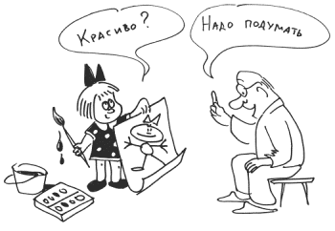
Используйте иногда короткую фразу: «Важно не то, что я считаю красивым, а то, что ты сам думаешь о своем рисунке». «Важно то, что думаешь ты сам».
В конечном счете, важно, что думаем мы сами.

Консультацию подготовила педагог – психолог: Яруллина Елена Николаевна

